Paxos 算法
Paxos 算法是莱斯利·兰伯特(Leslie Lamport)1990 年提出的一种基于消息传递的、具有高 容错性的一致性算法。
Google Chubby 的作者 Mike Burrows 说过，世上只有一种一致性算法， 那就是 Paxos，所有其他一致性算法都是 Paxos 算法的不完整版。
Paxos 算法是一种公认的晦 涩难懂的算法，并且工程实现上也具有很大难度。
较有名的Paxos工程实现有Google Chubby、ZAB、微信的 PhxPaxos 等。

Paxos 算法是用于解决什么问题的呢？
Paxos 算法要解决的问题是，在分布式系统中如何 就某个决议达成一致。

Paxos 与拜占庭将军问题
拜占庭将军问题是由 Paxos 算法作者莱斯利·兰伯特提出的点对点通信中的基本问题。该问题要说明的含义是，在不可靠信道上试图通过消息传递的方式达到一致性是不可能的。
所以，Paxos 算法的前提是不存在拜占庭将军问题，即信道是安全的、可靠的，集群节点间传递的消息是不会被篡改的。
当信道不安全，不可靠，一致性算法是没有任何作用！

分布式系统中各个节点间采用两种通讯模型：

共享内存（Shared Memory）: 消息都传递到一个地方. 各个将军把消息传递到首府，由首府来协调一致。
消息传递（Messages Passing）: 去中心化，将军之间互传,投票选举过半决定一致性，没有中心首府的协调.

而 Paxos 是基于消息传递通讯模型的。也就是去中心化的

算法描述
原生的Paxos的算法是莱斯利·兰伯特通过一个小岛上，议员议会的故事推导的。
当然还有一个简版的文章，论文名字为：Paxos Made Simple
这个论文初稿的原因，是因为业内人士觉得Paxos太难了，所以大神专门写了一篇文章，通俗易懂讲述了Paxos算法。

在 Paxos 算法中有三种角色，分别具有三种不同的行为。

Proposer：提案者

Acceptor：表决者

Learner：学习者（同步者）

一个进程可能同时充当着多种角色。进程的数量是固定。

Paxos 算法议案

- 每个提案者在提出提案时都会首先获取到一个具有全局唯一性的、递增的提案编号 N， 即在整个集群中是唯一的编号N，然后将该编号赋予其要提出的提案。

- 每个表决者在 accept 某提案后，会将该提案的编号N 记录在本地，同时在每个表决者中 已经被 accept 的并保存的提案中会存在一个编号最大的提案，其编号假设为maxN。每个表决者仅会 accept 编号大于自己本地maxN的提案。相等也不接受提案.

- 在众多提案中最终只能有一个提案被选定。半数通过

- 一旦一个提案被选定，则其它服务器会主动同步(Learn)该提案到本地。

- 没有提案被提出则不会有提案被选定。

算法过程描述

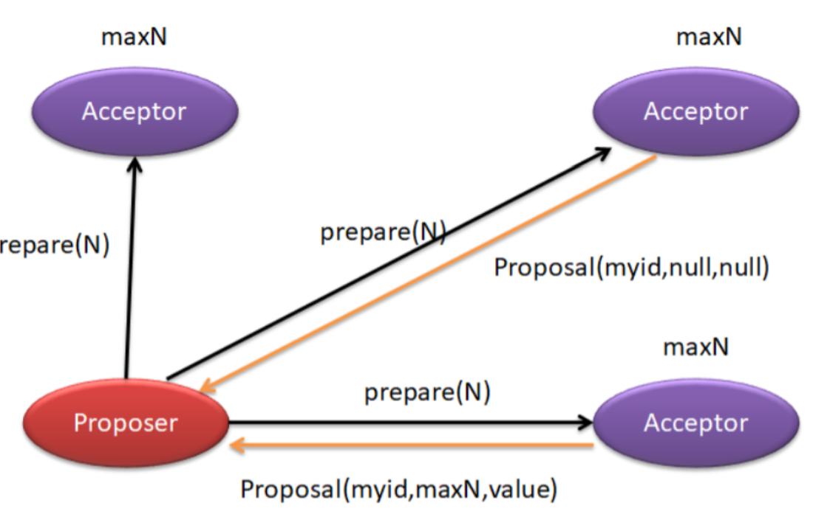

Paxos 算法的执行过程划分为两个阶段：准备阶段 prepare 与接受阶段 accept。

prepare 阶段

提案者(Proposer)准备提交一个编号为 N的提议，于是其首先向所有表决者(Acceptor)发 送 prepare(N)请求，用于**试探**集群是否支持该编号的提议。

每个表决者(Acceptor)中都保存着自己曾经 accept 过的提议中的最大编号maxN。

当一个表决者接收到其它主机发送来的 prepare(N)请求时，其会比较N 与maxN 的值。有以下几种情况：

- 若 N小于maxN，则说明该提议已过时，当前表决者采取不回应或回应 Error 的方 式来拒绝该 prepare 请求；
- 若N**大于**maxN，则说明该提议是可以接受的，当前表决者会首先将该N记录下来， 并将其曾经已经保存 accept 的编号最大的提案 Proposal(myid,maxN,value)反馈给提案者， 以向提案者展示自己支持的提案意愿。
- 第一个参数 myid 表示表决者 Acceptor 的标识 id
- 第二个参数表示其曾接受的提案的最大编号maxN
- 第三个参数表示该 提案的真正提案内容 value,需要达成共识的内容。当然，若当前表决者还未曾 accept 过任何提议，则会将Proposal(myid,null,null)反馈给提案者。
- 在prepare 阶段N不可能等于maxN。这是由N的生成机制决定的。要获得N的值， 其必定会在原来数值的基础上采用同步锁方式增一。

超过半数的Acceptor(包含自己的选票,自己提案,自己肯定同意)返回给Proposer接受提案的响应,就不需要向其他Acceptor发送prepare 的阶段.直接发送accpet阶段.

accept 阶段

当提案者(Proposer)发出 prepare(N)后，若收到了超过半数的表决者(Accepter)的反馈， 那么该提案者就会将其真正的提案 Proposal(myid,N,value)发送给所有的表决者。

当表决者(Acceptor)接收到提案者发送的 Proposal(myid,N,value)提案后，会再次拿出自己曾经 accept 过的提议中的最大编号maxN，或曾经记录下(其他人的提案或者上次)某次提案的 prepare 阶段的最大编号，让N与它们进行比较，若 N**大于等于**这两个编号，则当前表决者 accept 该提案，并反馈给提案者。若N小于这两个编号，则表决者采取不回应或回应Error 的方式来拒绝该提议。

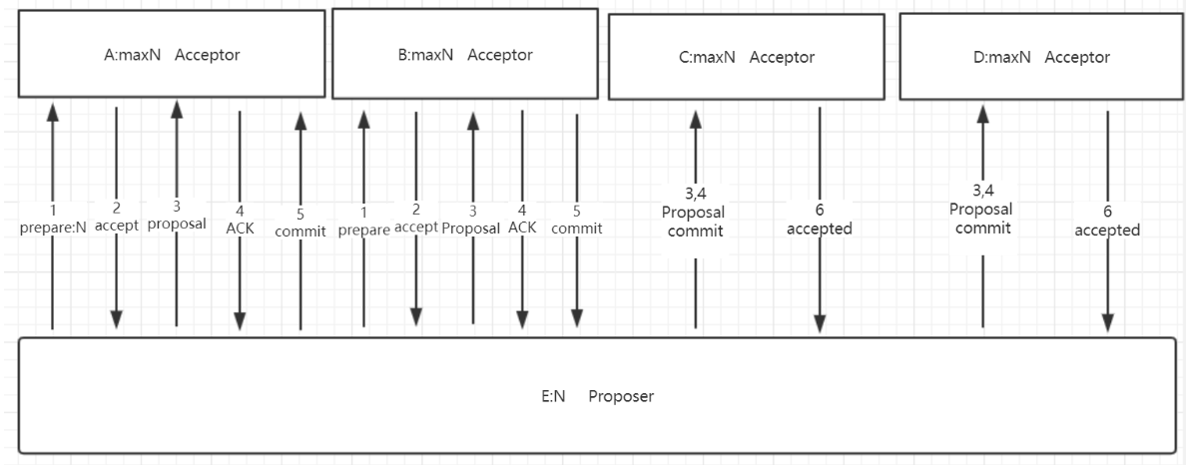
若提案者没有接收到超过半数的表决者的 accept 反馈，则有两种可能的结果产生。一 是放弃该提案，不再提出；二是重新进入 prepare 阶段，递增提案号，重新提出 prepare请求。

若提案者接收到的反馈数量超过了半数，则其会向外广播两类信息：

a) 向曾 accept 其提案的表决者发送“可执行数据同步信号”，即让它们执行其曾接收 到的提案；

b) 向未曾向其发送 accept 反馈的表决者发送“提案 + 可执行数据同步信号”，即让它们接受到该提案后马上执行。

为什么是N大于等于两个编号?

prepare 阶段结束以后,如果Acceptor接受提案,必定返回结果,Acceptor的本地最大编号肯定是和Proposer的编号是相同的,所以要比较.

当超过半数的Acceptor返回Proposer结果了,其他的Acceptor就不必再次发送prepare阶段,直接发送Accept阶段,这是编号肯定是不同,所以要比较大于.

Accept为什么要再次进行比较?
在prepare以后,别的节点可能还会作为Proposer提出提案.其他Proposer会导致Acceptor的maxN大于N.说明你的提案不是最新.

如果没有prepare阶段，直接发proposal,可不可以?
在zk中的ZAB是可以的

有没有会在commit之前，事务N重新提案了，由于第三次commit不会比较，从而导致出现问题？

是有这样的情况，解决的办法是状态机，角色转变后，leaning状态不接受提案。

如何解决活锁问题？角色状态机

在1和3， 3和5 之间 ，当proposer没收到acceptor的响应时，有可能会有其他的提案提出。 导致这次的正常提案失败，有可能会出现活锁问题。通过加入角色状态机的方式来解决这个问题。

发出4以后，将状态改为leaning状态，Acceptor不能提交新的提案。等待commit。

是否过半是关健因素，别人有什么骚操作，什么提案，都不行。要以一个动态的思维去想这个过程。
如果其中一个acceptor变成leaner了，但是没有过半，提案失败，发送消息，回滚learner。
原生的poxas没有状态的概念。工业实现加入了状态。
提案通过不通过还有一个时限的限定。只要超时了，就把错误的状态改变。
其实具体怎么实现是由自己决定，算法只是一个思路。

Paxos 算法的活锁问题

前面所述的Paxos算法在实际工程应用过程中，根据不同的实际需求存在诸多不便之处， 所以也就出现了很多对于基本 Paxos 算法的优化算法，以对 Paxos 算法进行改进，例如，Multi Paxos、Fast Paxos、EPaxos。 例如，Paxos 算法存在“活锁问题”，Fast Paxos 算法对 Paxos 算法进行了改进：只允许一个进程提交提案，即该进程具有对 N的唯一操作权。该方式解决了“活锁”问题。

